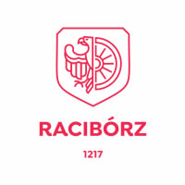
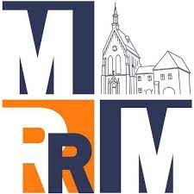
MŁODZIEŻOWA RADA MIASTA RACIBÓRZ
Zaprasza do udziału w konkursie plastycznym
pod hasłem
Ferie w Kadrze: Twój Racibórz Artystycznie
Celem konkursu jest rozwijanie wyobraźni plastycznej dzieci i młodzieży, uwrażliwianie na piękno własnego regionu poprzez przedstawienie obrazu Raciborza z uwzględnieniem architektury miejskiej, zabytków, mieszkańców, przyrody oraz miejsc przeznaczonych na rozrywkę, zabawę i odpoczynek.

- Warunki konkursu:
- Konkurs organizowany jest w terminie od 05.02.2024r. do 27.02.2024r.
- W konkursie mogą brać udział dzieci i młodzież w wieku od 4 do 15 lat.
- Prace oceniane będą w następujących kategoriach wiekowych: 4 do 6 lat, 7 do 11 lat oraz 12 do 15 lat.
- Format pracy A3.
- Praca (płaska) może być wykonana dowolną techniką plastyczną.
- Oceniane będą tylko prace indywidualne.
- Prace plastyczne powinny być na odwrocie opatrzone danymi dziecka (imię i nazwisko, wiek uczestnika, tytuł pracy).
- Prace składać należy w Biurze Rady Miasta, pokój 106, I piętro Urząd Miasta Racibórz.
- Do każdej pracy należy dołączyć wypełniony załącznik nr 1, którego wzór zostaje przekazany wraz z regulaminem konkursu.
- Rozwiązanie konkursu nastąpi do 01.03.2024r. Zwycięskie prace znajdą się w galerii na stronie Młodzieżowej Rady Miasta oraz w lokalnych mediach.
- Rozdanie nagród odbędzie się na najbliższej Sesji Młodzieżowej Rady Miasta po ogłoszeniu wyników konkursu. O terminie poinformujemy indywidualnie.
- Organizator przewidział w każdej kategorii wiekowej następujące nagrody:
I miejsce – bon do Empiku o wartości 100 zł
II miejsce– bon do Empiku o wartości 75 zł
III miejsce – bon do Empiku o wartości 50 zł
- Organizator zastrzega sobie prawo pozostawienia, publikacji i wystawiania nagrodzonych i wybranych przez komisję konkursową prac.
- Wszelkie zapytania związane z konkursem proszę kierować do koordynatora:
Paweł Kaptur- mlodziezowaradamiasta.raciborz@gmail.com

